认识c语言
C语言是一门面向过程的通用程序设计语言，广泛应用于各种开发。C语言市场占有率：
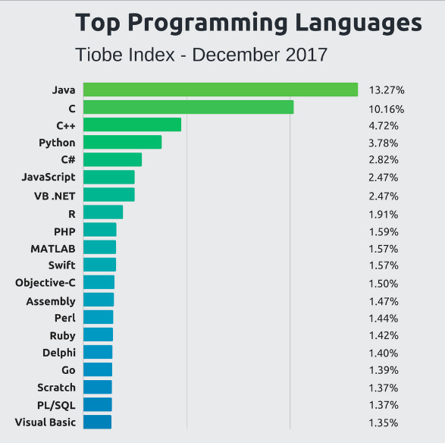
C语言是最古老，最受欢迎的编程语言之一，包括微软、苹果、甲骨文、BAT等在内的互联网巨头。同时，C 语言也是汽车，电子和其他设备中嵌入式系统最流行的语言。我们今天接触几乎所有东西基本都能看到 C 的影子。
C语言工资标准：
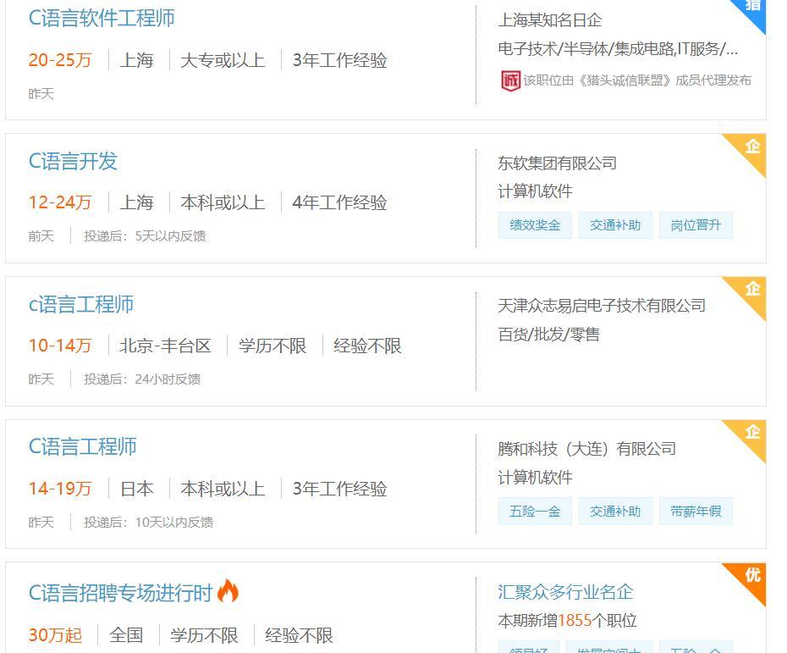
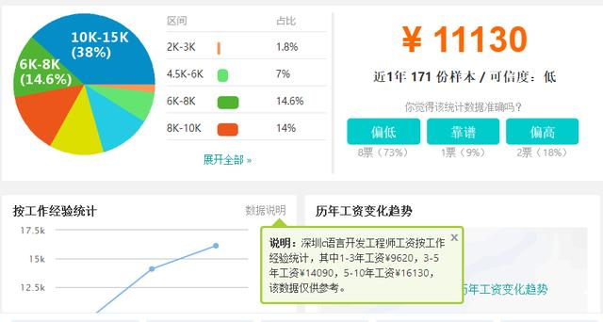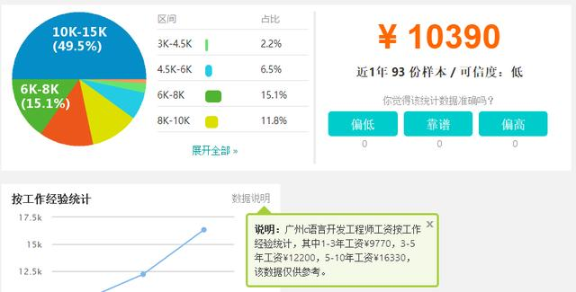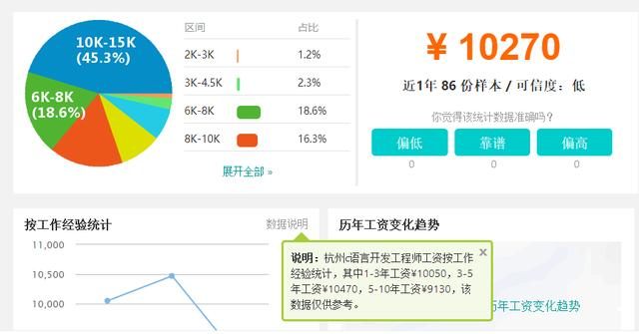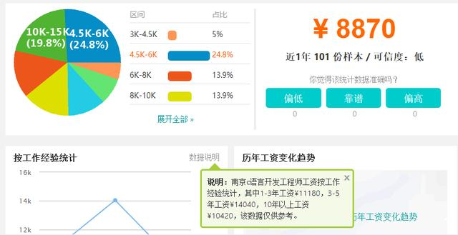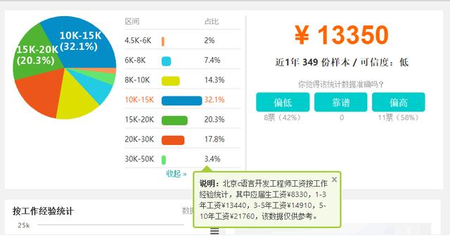
英语和数学不好，能学编程吗？
学习编程基本不需要英语基础。编程语言起源于美国，是由英文构成的，仅包括几十个英文的关键字。但是，它们都是孤立的单词，不构成任何语句，不涉及任何语法。几十个关键字不多，用得多了自然会记住，相信大家也不会担心。
下面是C语言中的 32 个关键字：
int | float | double | char | short | long | signed | unsigned
if | else | switch | case | default | for | while | do
break | continue | return | void | const | sizeof | struct | typedef
static | extern | auto | register | enum | goto | union | volatile
别的函数就没人能记住了，也不用记住，会查询文档即可，每种编程语言都会提供配套的文档。常用到的函数也就几十个，记住它们就足够应付日常开发了，生僻的函数查询文档即可。
此外，推荐大家安装有道词典，它的划词取词功能非常棒，选中一个单词或者句子能够及时翻译，这对大家记忆和理解代码非常有帮助。
数学基础不好可以学编程吗？
谈到数学，那真是多虑了，它根本不构成障碍，会加减乘除就能学编程。编程语言确实涉及到很多算法，有一些还需要高等数学知识，但是，这些算法都已经被封装好了，你直接拿来用就可以。
另外，初级程序员根本不会涉及到算法，即使是别人已经封装好的算法，一般也没有机会使用，所以不用担心。一位学编程八年了的朋友，至今都没有设计过什么算法，也没有使用过别人的算法。
在南职的努力方向：
如果你想在南职成为有竞争力的程序高手，有以下途径：
1、通过教师授课以及课下自学；
2、参加各种培训机构；
3、参加南职蓝桥杯筛选进入南职计算机编程实验班接受专业培训，并参加各种比赛。
参加南职计算机编程实验班的优势：
1、校内免费培训；
2、优先参加国家级、省级比赛。
报名要求：
以班级为单位，由授课老师推荐或个人上报，班长统一汇总，上报给辅导员。
报名截止时间：2019年10月15日
考试筛选时间：十月下旬
参加南职编程班筛选考试内容（分四部分）：
选择题：进制、变量、运算符的优先级。
判断题：逻辑判断题、变量、其他。
思维题：逻辑思维题题。
加分题：简单的if、for运算。
备注：推荐学习进制、变量、运算符、ASCII码、逻辑思维（脑筋急转弯）。

蓝桥杯
为推动软件开发技术的发展，促进软件专业技术人才培养，向软件行业输送具有创新能力和实践能力的高端人才，提升高校毕业生的就业竞争力，全面推动行业发展及人才培养进程，工业和信息化部人才交流中心特举办“全国软件专业人才设计与创业大赛”，本赛包括个人赛和团队赛两个比赛项目，个人赛设置：1、C/C++程序设计（本科A组、本科B组、高职高专组）2、Java软件开发（本科A组、本科B组、高职高专组）。
大赛特色
立足行业，结合实际，实战演练，促进就业。
政府、企业、协会联手构筑的人才培养、选拔平台。
预赛广泛参与，决赛重点选拔。
以赛促学，竞赛内容基于所学专业知识。
分赛区选拨赛优胜奖及以上、全国总决赛优胜奖及以上获奖选手均可获得由工业和信息化部人才交流中心及大赛组委会联合颁发的获奖证书。
总决赛三等奖及以上选手，如果获得本校免试推研资格，将获得北京大学软件与微电子学院及众多知名高校的面试资格，并优先录取为该院普通硕士研究生。
大赛优秀获奖选手将获得IBM、百度等众多知名企业的免笔试直接面试及特别优秀者直接录用的绿色通道。
组织机构
指导单位：教育部高校学生司
主办单位：教育部高等学校计算机科学与技术教学指导委员会 工业和信息化部人才交流中心
支持单位：中国软件行业协会
教育部高等学校高职高专计算机类专业教学指导委员会
电子工业出版社
IBM
INTEL
国信蓝点信息技术有限公司
北京国信长天科技有限公司等

c/c++高职高专组
解题所涉及的知识：结构、数组、指针、标准输入输出、文件操作、递归
（在代码填空中不会出现c++知识，不会出现ANSI C之外的windows API调用）
南职计算机编程实验班培训内容：
语法、顺序结构、选择结构、循环结构、标准输入输出、数组、二维数组、函数、递归、字符串处理函数、指针基础、结构体基础、数据结构基础、五大常用算法、部分高级算法等。

2019年9月22日
计算机与信息工程学院

